Семинар Полтавцева Игоря.
Минск 26 -28 февраля 2010 г.
Проблемные вопросы современной йоги.
Энергетика йоги.
5 занятий по 3-4 часа. Каждое включает тренировку с комбинированными техниками хатха - и раджа-йоги, беседу, просмотр видео, обмен мнениями.
Разбор традиционных и новаторских подходов в построении тренировочного процесса. Краткий обзор стилей: Айенгар, Аштанга, Д.Брахмачари, Универсал, Трай, Шивананда, йога-23, Шри-шри, корект (Пахомов) и др. Их плюсы и минусы. Как сформировать свой стиль.
Энергетические аспекты хатха и раджа йоги. Работа с чакрами, каналами, тонкими телами, кундалини, верхним и нижним подключением. Освоение энергетических технологий.

http://yoga-institut.ru/ http://yog1945.narod.ru/

Дополнительные темы бесед
- Последовательность включения механизмов йоги (повышение гормонального фона, перестройка дыхания, снижение температуры тела, повышение энергопотенциала, рост концентрации, включение медитативного сознания и т.д.)
- Что действительно работает: растяжки, скрутки, суставная гимнастика, сдавливание внутренних органов при глубоких прогибах и наклонах, натужевания и напряжения, тренинг вестибулярного аппарата, силовая работа, релакс или что-то еще?
- Как под себя формировать связки поз и тренинговые последовательности.
- Роль пищевого поведения для успеха в йоге
- Варианты чистки каналов: от классики (Шат кармы) до моржевания
- Что такое модифицированная йога.
- Йога и религия (экспансия индуизма и буддизма). Йога это не ритуалы и одеяния.
- Совместимы ли хатха - и раджа-йога. Для чего нужны технологии раджа-йоги.
- Медитативные и энергетические практики (кому надо, а кому нельзя – риски и эффекты).
- Подводные камни в йоге. Ловушки силы.

Как проходил семинар (отчет)
Собралось человек 25. В основном инструктора. Были и рядовые слушатели из групп йоги. Интересовали вопросы питания, энергетики, методические аспекты построения тренировочного процесса. Ответы были даны в полемической манере на живых примерах.
Более подробно рассмотрели вопрос о медитативном дыхании (см фото).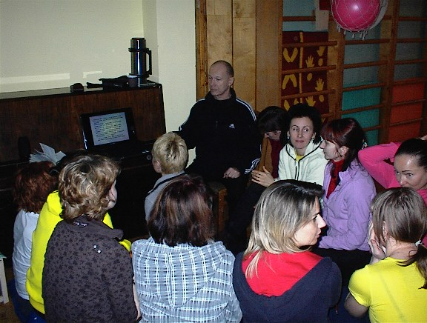
Кое-что из дыхания потренировали. Потом провели несколько медитативно-двигательных практик. Неподготовленные и с явными энерго нарушениями (подселение?) отсеялись. У остальных на удивление хорошо получилось. Впечатления записал на диктофон. В дальнейшем распечатаю. Однако прорывов не было. Несмотря на многолетнюю практику хатхи лишь у 2-3 чел. оказалась достаточно чистая и высокая энергетика. Трое увидели чакровый свет (одна –анахатную зелень и две других – фиолет аджны).
При медитации на осознание тонких тел практически все увидели эфирное тело, двое увидели дополнительно астральное. Еще двое наблюдали всю «матрешку» тонких тел. Одна слушательница увидела матрешку как бы со стороны и в черно-белом варианте, другая осознала ее вокруг себя.
Причем, цель медитации и что нужно (или можно) увидеть, заранее не раскрывалась.
Другие медитативные практики дали слушателям первый опыт ощущения энергетики пространства, видение потока сверху, наматывания на себя (при вращении стоя) эфирной энергии, участие в создании и ощущение внешних энергообразований (столб, сфера). Все почувствовали, что такое энергетика группы и энергия партнера.
Техники давались взвешенно и не превышали по сложности возможностей группы. Был проведен разбор результатов и даны рекомендации по практическому использованию полученного опыта в тренерской работе. (Первые два фото – прокачка энергии по совместной орбите рук, идет парная синхронизация ДЫХАНИЕ+ДВИЖЕНИЕ+ОБРАЗ)
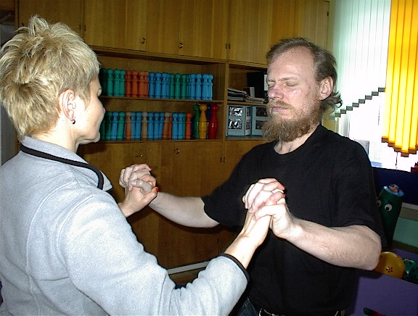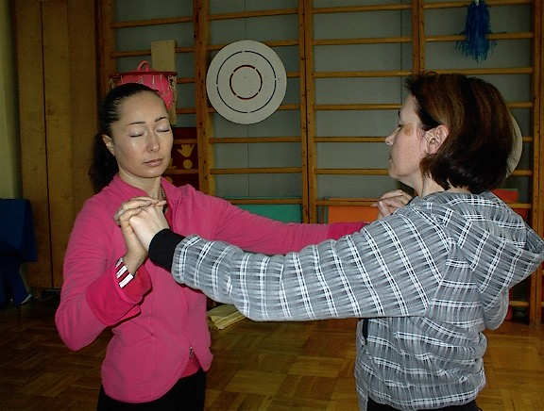
Третье фото – отслеживание состояния после накрутки на себя эфирных потоков.
Четвертое фото – работа с плечевыми суставами.
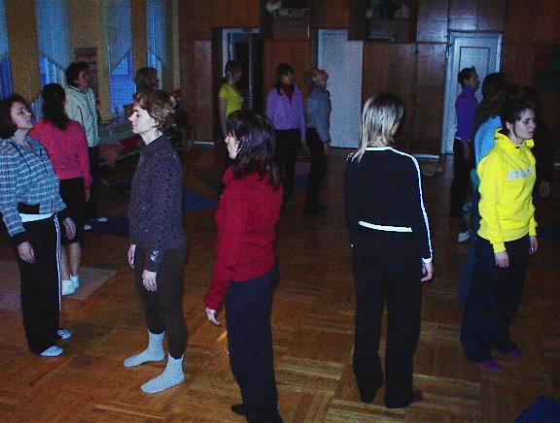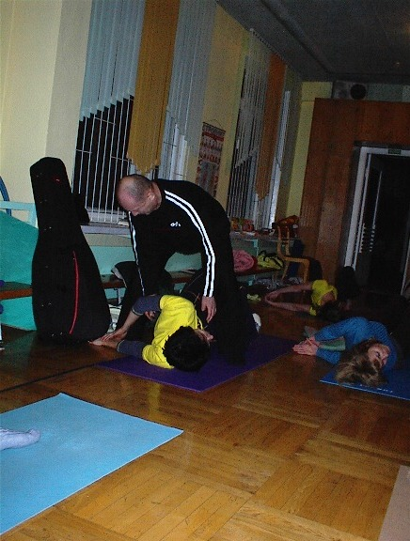
Было освоено несколько новых поз на выворотность суставов, поз с натужеванием и перевернутых поз.
Отработаны
- технология ритмико-двигательного разогрева,
- принцип компенсаторики на скрутках,
- игровой стиль разминочных практик,
- технология медитативного дыхания при растяжках, глубоких прогибах и выворачивании крупных суставов
- идея спонтанности и прямого творчества при проведении групповых занятий
- идея ограничения вербального (текстового) сопровождения йога-тренинга, устранение «информационного шума».
Была рассмотрена и разъяснена позиция ведущего, что большинство популярных мировых школ не являются йогой, а всего лишь отражают социальный запрос Западного общества на мистификацию физкультуры. Рекомендованы внутренние практики, дающие реальный результат.
На семинар подошли несколько старых йогов Минской школы еще советского разлива. Пришел Павел, которому под шестьдесят, но которого по походке девочки-инструктора приняли за молодого парня. Он признался, что йогой, в современном ее понимании, не занимается. Просто иногда, не чаще двух раз в неделю выполняет внутренние практики. А в основном посвящает время работе и своему хобби – альпинизму.
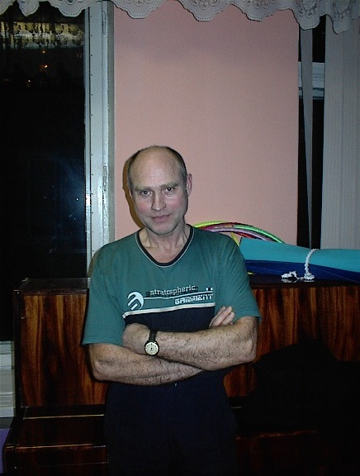
Другой «старичек», Сергей, показал молодежи Удияну и Наули. Поделился опытом трансформаций сознания под влиянием йоги. Инициировал разговор о «ловушках» йоги на уровне тела, психики и сознания, о соблазнах ухода из социума. Завязалась интересная и полезная беседа.

